Потрійна компенсація за «теплими кредитами» та 50% економії на опаленні – реальний досвід комплексної термомодернізації ОСББ в Чернігові

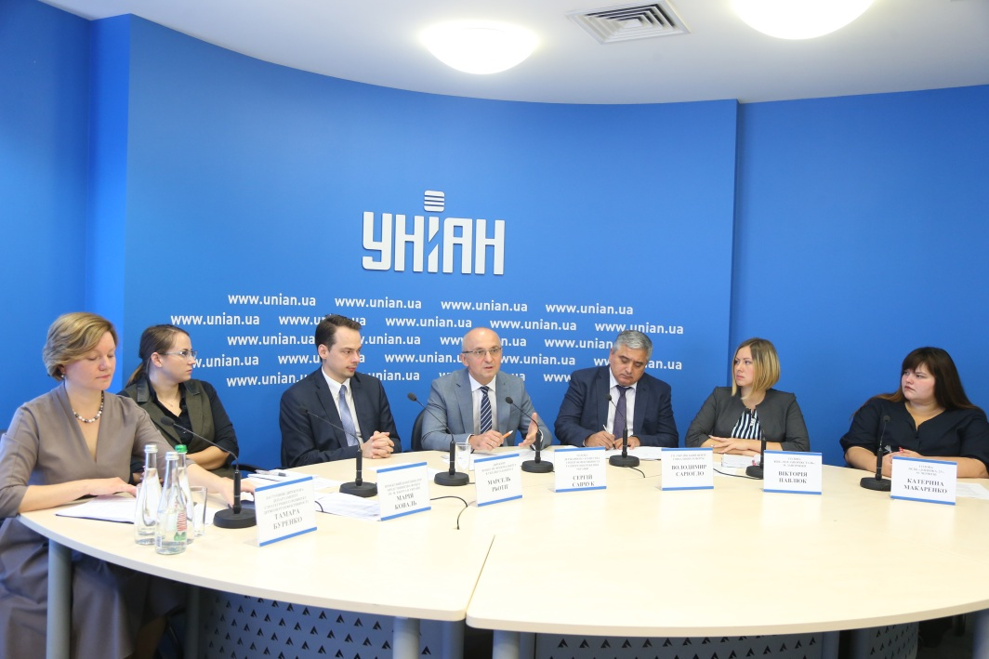
За даними Держенергоефективності, ОСББ «Доценка, 23» (м. Чернігів) залучало «теплі кредити»:

- у 2017 р. – для встановлення ІТП та заміни вікон;

- у 2018 р. – для утеплення фасаду та підвалу.

Загальна сума кредитів склала 1,4 млн грн, із яких:

- держава відшкодувала 700 тис. грн;

- місто – 500 тис. грн;

- а область – 10% річних щомісячно із 2018 року.

Після усіх компенсацій фактична вартість проекту для ОСББ – 200 тис грн, а для 1-ї родини – 170 грн/місяць.

Завдяки цілому комплексу енергоефективних заходів витрати на опалення зменшилися майже на понад 50%: із 37 грн/м2 до 9-18 грн/м2 у різні місяці.

При цьому, вартість квартир підвищилася на 30 відсотків.

«Шановні голови ОСББ, переймайте такий досвід та поспішайте скористатися перевагами співфінансування «теплих кредитів» із різних джерел у поточному році!», - повідомив Голова Держенергоефективності Сергій Савчук.
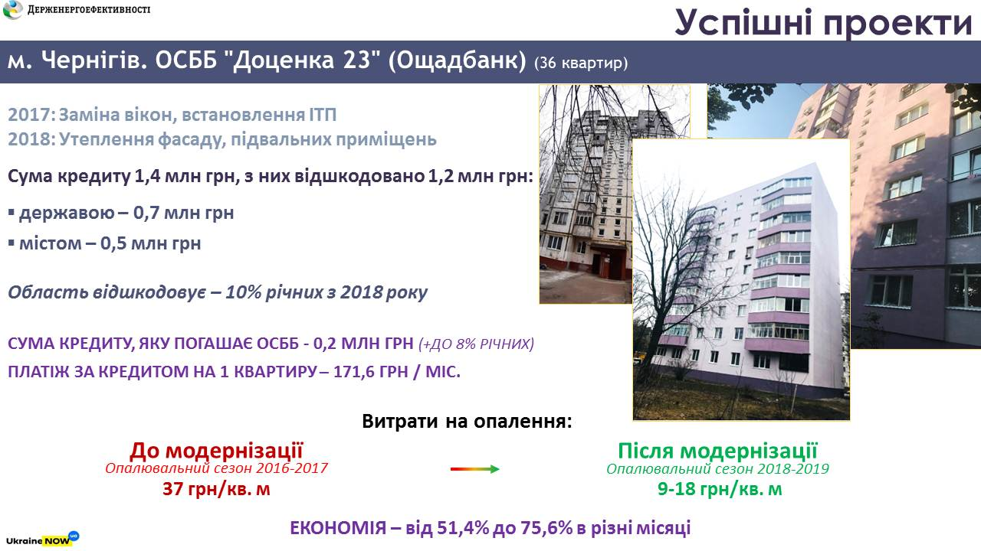
Управління комунікації та зв’язків з громадськістю

